В Перевальске закрывают единственное промышленное предприятие города
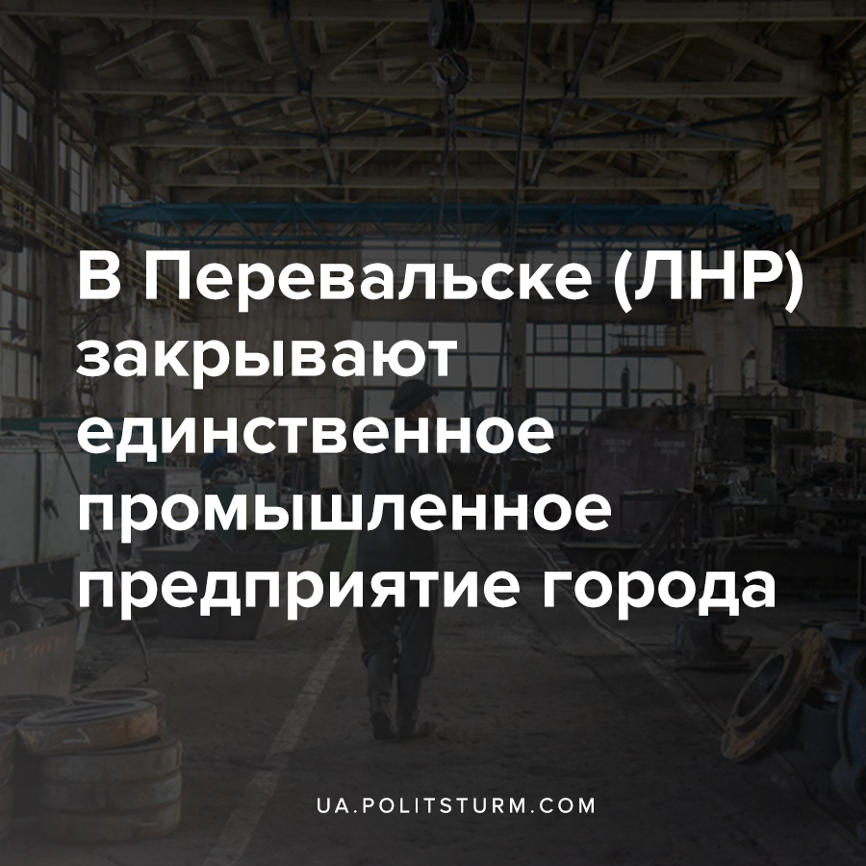

Оригинальная статья
2021-06-21
2 мин. на чтение

Сотрудников Перевальского ремонтно-механического завода уведомили о ликвидации предприятия из-за реорганизации материнской компании ГУП ЛНР «РТК Востокуголь».
«Мы, трудовой коллектив Участка №5 г. Перевальска ПП «Ремонтно-механический завод» ГУП ЛНР «РТК Востокуголь», просим вас оказать помощь в сохранении деятельности нашего предприятия, которому в этом году исполняется 115 лет», — говорится в обращении рабочих.
Рабочие сообщают, что с 1 мая 2020 года завод пребывает в процессе необратимой реорганизации. Ремонтно-механический участок №5 является единственным промышленным предприятием в Перевальске. На предприятии сейчас продолжают работать 80 человек.
В небольшом городе с населением 25 тыс. чел. закрытие градообразующего предприятия может не только лишить работы трудящихся самого завода, но и поставить под риск техническое обеспечение ряда предприятий угольной промышленности, среди прочих – шахты «Белореченская» и «Имени XIX-го съезда КПСС», а также машиностроителей самого города.

Ошибка при загрузке изображения

Ошибка при загрузке изображения
Капиталисты и подконтрольное им правительство «народной» республики имеют лишь одну цель – накопление максимальной прибыли через ограбление и эксплуатацию наемных рабочих. Они ликвидируют, т.е. «реорганизовывают», предприятия, если те оказываются нерентабельные. Судьба отдельных трудящихся, лишенных работы и средств к существованию, как и сотен тысяч рабочих им безразлична.

Ошибка при загрузке изображения

Ошибка при загрузке изображения
А вот и сами рабочие:

Ошибка при загрузке изображения

Ошибка при загрузке изображения

Ошибка при загрузке изображения

Ошибка при загрузке изображения

Ошибка при загрузке изображения

Ошибка при загрузке изображения

Ошибка при загрузке изображения

Ошибка при загрузке изображения
Также рекомендуем читателям ознакомиться и с другими материалами по событиям в ЛНР:
- Классовая борьба и уничтожение угольной промышленности в ЛНР
- Рабочие Алчевска пригрозили всеобщей забастовкой и сменой власти в ЛНР

Источники:
- https://infonavigator.com.ua/novosti/v-ordlo-zakryvaetsya-perevalskij-remontno-mehanicheskij-zavod/
- https://novosti.dn.ua/news/313012-v-nepodkontrolnom-perevalske-hotyat-zakryt-zavod#

Оригинальная статья

